

Práctica 6: Implementación de cortafuegos con UFW
CFGS Disseny d’Aplicacions Multiplataforma Perfil Oci i Videojocs
Mòdul 01: Implantació de sistemes operatius
Curs: 2024-2025
Pràctica 5

1. Introducción e Instalación

En esta práctica, aprenderás a configurar y gestionar un firewall en Linux utilizando UFW (Uncomplicated Firewall). Se trabajará con la aplicación de reglas para distintos servicios y la restricción del acceso a través de SSH y HTTP.

2. Conceptos Claves

UFW (Uncomplicated Firewall): Herramienta sencilla para gestionar reglas de firewall en Linux.

Política por defecto: Configuración inicial que define si el sistema permite o deniega las conexiones entrantes y salientes.

DMZ (Zona Desmilitarizada): Segmento de red que permite acceso limitado a ciertos servicios sin comprometer la seguridad de la red interna.

3. Cheat sheet
Estado y control básico
- sudo ufw status
- sudo ufw status verbose
- sudo ufw status numbered
- sudo ufw enable
- sudo ufw disable
- sudo ufw reload
Políticas por defecto
- sudo ufw default deny incoming
- sudo ufw default allow outgoing
- sudo ufw default deny routed
Configuración típica de servidor
- sudo ufw default deny incoming
- sudo ufw default allow outgoing
- sudo ufw allow ssh
- sudo ufw enable

Bloquear una IP
- sudo ufw deny from 203.0.113.45
Bloquear subred (CIDR)
- sudo ufw deny (in/out)from 192.168.1.0/24
- sudo ufw deny (in/out) from 10.0.0.0/8
- sudo ufw deny (in/out) from 172.16.0.0/12
Bloquear rango hacia puerto
- sudo ufw deny from 203.0.113.0/24 to any port 80
Bloquear solo SSH desde red
- sudo ufw deny from 192.168.1.0/24 to any port 22 proto tcp
Permitir IPs y rangos
- sudo ufw allow from 203.0.113.10
- sudo ufw allow from 192.168.1.0/24
- sudo ufw allow from 192.168.1.0/24 to any port 3306
Reglas salientes
- sudo ufw deny out to 198.51.100.0/24
- sudo ufw allow out to any port 53
Gestión de reglas
- sudo ufw status numbered
- sudo ufw delete 3
- sudo ufw delete deny from 192.168.1.0/24

1. Introducción e instalación

- ¿Qué es UFW? Explica qué es UFW (Uncomplicated Firewall) y su utilidad en la gestión de reglas de firewall en Linux.
- Es una herramienta de seguridad diseñada para gestionar el firewall de Linux de manera sencilla y directa

- Su utilidad principal es permitir a los usuarios y administradores configurar reglas de seguridad sin necesidad de aprender la compleja sintaxis de iptables.
- Instalación de UFW: Instala UFW en tu máquina Linux siguiendo los pasos adecuados para tu distribución.

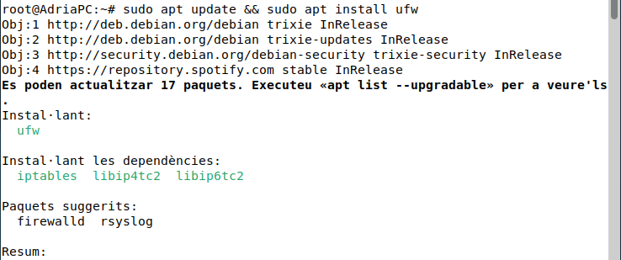
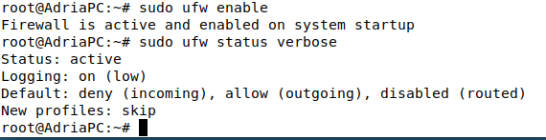

- Diferencias entre políticas predeterminadas, permisivas y restrictivas: Explica la diferencia entre configurar UFW con una política predeterminada que permite todas las conexiones y otra que las restringe por defecto.

- Una política permisiva permite todas las conexiones por defecto y solo bloquea las que se definan manualmente. En cambio, una política restrictiva bloquea todas las conexiones por defecto y solo permite las que se configuren, siendo esta opción más segura.
- ¿Qué es una DMZ? Define el concepto de Zona Desmilitarizada (DMZ) y su función en la seguridad de redes.
- Una DMZ (Zona Desmilitarizada) es una red intermedia donde se colocan servidores que deben ser accesibles desde Internet, como servidores web, para evitar que tengan acceso directo a la red interna y así mejorar la seguridad.
2. Restricción del servicio SSH
- Bloqueo de acceso a SSH: Implementa una regla en UFW que restrinja el acceso al servicio SSH desde cualquier máquina de tu red.
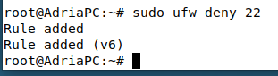
- Permitir acceso SSH desde tu máquina Windows: Añade una regla que permita el acceso por SSH exclusivamente desde tu máquina host.

- Verificación del acceso: Intenta conectarte por SSH desde tu máquina host y comprueba si se permite el acceso.
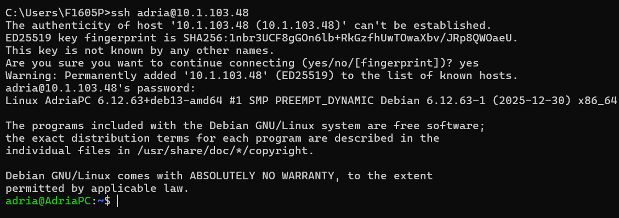
- Corrección de reglas: Asegúrate de que la regla funciona correctamente. Para ello, verifica que puedes acceder desde tu host y que cualquier otra máquina de la red tiene el acceso denegado.
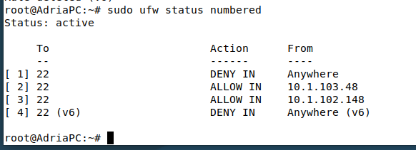
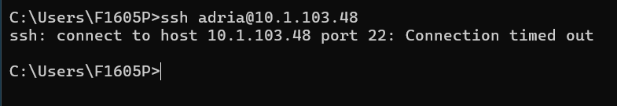
Despres de reiniciar l’ordinador i tenir una ip diferent.
3. Restricción del servicio HTTP
- Aplicación de restricciones al servicio HTTP: Configura UFW para que solo tu máquina host pueda acceder al servicio web.
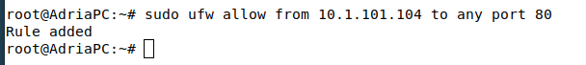
- Verificación: Comprueba que el resto de dispositivos de la red no pueden acceder a tu sitio web, mientras que tu host sí.
4. Restricciones finales
- Eliminación de la restricción del apartado anterior: Borra la regla que limitaba el acceso al servicio web.
- Acceso web abierto: Configura UFW para permitir que todos los dispositivos de la red puedan acceder a tu servicio web.
- Restricción de SSH: Asegúrate de que solo tu máquina host pueda acceder al servicio SSH.
5. Mostrar reglas
- Visualización de reglas en UFW: Muestra la lista de reglas configuradas en UFW.
- Explicación: Analiza brevemente qué accesos están permitidos y cuáles están bloqueados en tu máquina Linux.

